1. 每一題，請附上原始碼和執行畫面，以及必要之解說。
2. 你的Word 檔應貼上程式碼的截圖或M file內容 (非在word 中重新keyin程式碼)。另外，再將各題M files與Word 檔壓縮成ZIP後，再上傳。 所有檔名請用學號命名。
3. 每一題輸入值皆應寫入M file。

6.3　求解f (x) = $x^{3}-6x^{2}+11x-6.1$ 最大的實數根：

(a) 使用圖形法。

(b) 使用牛頓－拉夫生法（三次迭代， $x_{0}=3.5$）。

(c) 使用正割法（三次迭代， $x_{-1}=2.5$ 以及 $x_{0}=3.5$）。

(d) 使用修改的正割法（三次迭代， $x_{0}=3.5$，δ = 0.01）。

(e) 使用MATLAB求出所有的根。

A: 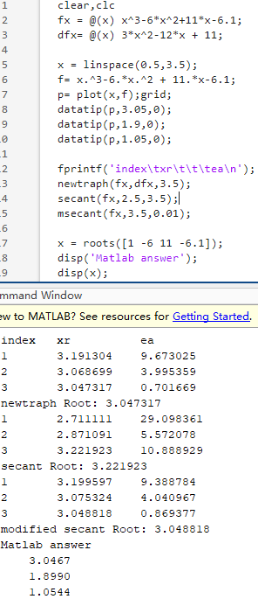 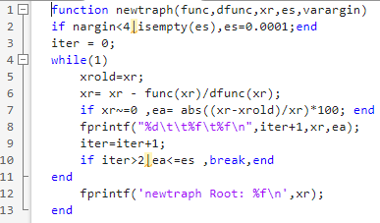 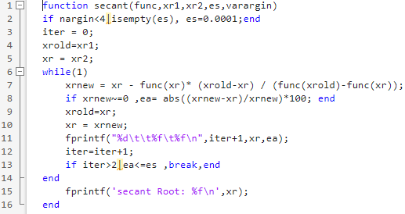 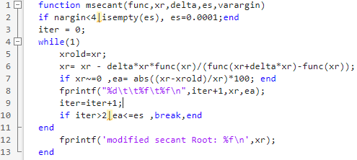

MATLAB求根使用roots函式，其餘注意事項為迭代只進行三次。

**6.7**　開發一個修改的正割法的M檔。使用一個初始猜測值以及擾動分數，並將函數當作引數傳遞。求解習題**6.3**當作測試。

A: 初始猜測分別為1、2、3，擾動分數為10^-6，沒記錯似乎常用的就是這個值，答案的相對誤差也小。 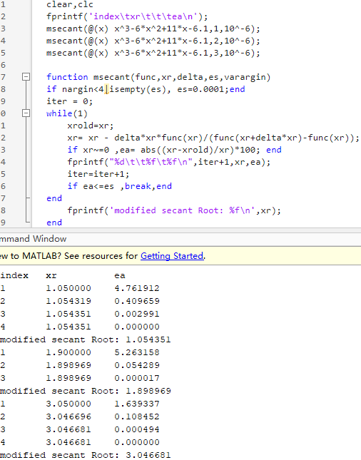

**6.21**航太工程師有時候必須計算投射物（如火箭）的軌跡。一個相關的問題是求出丟出球的軌跡。右外野手丟出的球可以用(*x*, *y*)座標顯示於圖P6.21 中。其軌跡可以模型化為：



如果*ν*0 = 30 m/s 且距離本壘板35 m，求適當的丟出角度*θ*0。假設右外野手球丟出的高度為1.8 m，且捕手在1 m的高度接球。

A: 根據題意x變數應在0~35 m間，加上是我不可能微分的函式，擾動變數帶課本的10^-6結果誤差又會越來越大，於是採用secant法，初始猜測丟出角度為30度和60度，猜測值變一點答案就會劇變，所以我想一定不是最好的解法，備註: g 設為 9.8。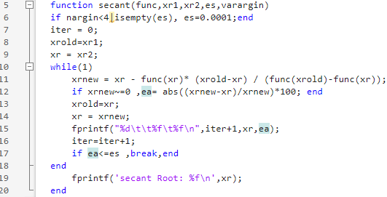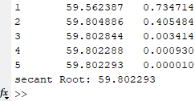



**6.27**利用牛頓－拉夫生法求下列方程式的根：



代入初始猜測值(a)2，(b)6，以及(c)8，解釋你的結果。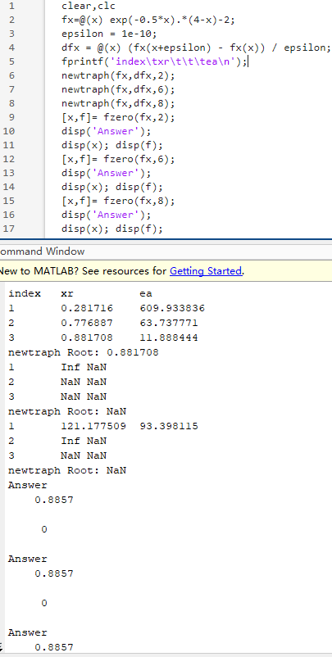

A: 微分方法是出自stackoverflow，somehow能使用，newtraph法採用第一題的函式。

MATLAB答案為0.8857，而newtraph函式代入卻是些Inf NaN，從plot看得出斜率接近0，斜率接近0會使得牛頓-拉夫生法的解被送到甚至出現Inf的值(畫圖)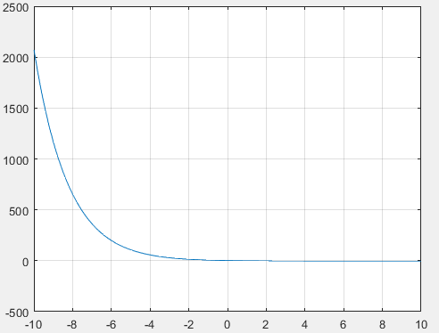至於(a)有答案是因為如果縮小範圍看斜率其實不怎麼樣小。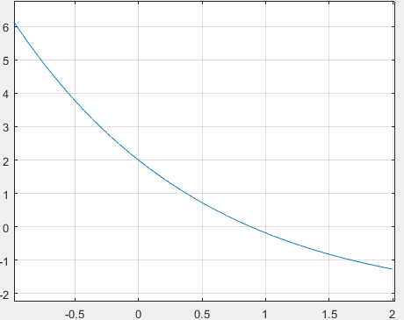

**6.28**給定



利用根位置技巧決定此方程式的最大值。利用迭代法直到近似的相對誤差低於5%。如果你使用包圍法，則代入初始值*xl*= 0以及*xu* = 1。如果你使用牛頓－拉夫生法或改良式正割法，則代入初始猜測值*xi* = 1。如果你使用正割法，則代入初始猜測值*xi*–1 = 0及*xi* = 1。假設收斂不是問題，選一個最適合這個問題的技術，驗證你的選擇。

A: 題目方程式很直覺，甚至連我都能微分，沒多想就使用牛頓-拉夫生法來找最大值，如果記憶無錯亂，最大值應該要為一階導數為0的根帶回方程式，其實還要看二階導數的正負，不過先以圖形和MATLAB計算之答案看過，看一階導數為0即為答案。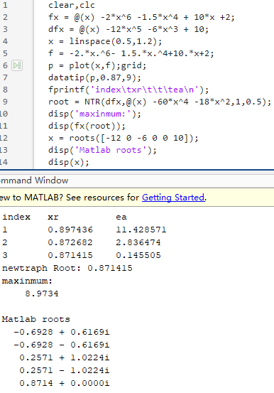 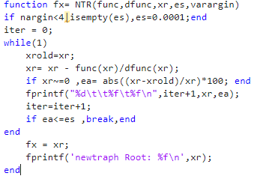

由於是要使用一階導數帶入牛頓-拉夫生的函式，需要算出二階導數，也難得能算得出二階導數，初始猜測=1，做了三次就達到停止準則。